SMLOUVA O DÍLO

Zhotovitel:

Obchodní firma: FIDO design s.r.o.
Se sídlem: Rozsochatec 149
582 72 Rozsochatec
IČ: 108 14 400
DIČ: CZ 108 14 400
Zastoupený: Pavlem Fialou
(dále jako „zhotovitel“)

a

Objednatel:

Obchodní firma: Domov pro seniory Havlíčkův Brod, příspěvková organizace
Se sídlem: Husova 2119, 580 01 Havlíčkův Brod
IČ: 601 28 071
DIČ: CZ 601 28 071
Zastoupený: Ing. Hanou Hlaváčkovou, ředitelkou organizace
(dále jako „objednatel“)

smluvní strany uzavírají níže uvedeného dne, měsíce a roku podle ustanovení § 2586 a násl. zákona č. 89/2012 Sb., občanský zákoník v platném znění smlouvu o dílo následujícího znění:

I.
Předmět plnění

Předmětem plnění díla je zhotovení stolu do zasedací místnosti navrhnutého bytovým architektem do půdní vestavby Domova pro seniory Havlíčkův Brod, Husova 2119, 580 01 Havlíčkův Brod.
Rozměry, materiály a barevné provedení dle zadání projektanta je specifikováno v cenové nabídce.

Rozsah prací:
Na základě cenové nabídky, která je součástí této Smlouvy o dílo se smluvní strany dohodly na výrobě stolu do zasedací místnosti. Jedná se stůl o délce 5400 mm, šířce 2000 mm a výšce 750 mm. Materiál a provedení stolu včetně osazení tvrzeného skla a osvětlení je přesně specifikováno v cenové nabídce, která je nedílnou součástí této smlouvy.

II.
Doba plnění

Výše uvedené práce budou provedeny a dílo předáno v termínu do 30. 11. 2024.

III.
Místo plnění

Místem plnění je Domov pro seniory Havlíčkův Brod p.o., Husova 2119, 5680 01 Havlíčkův Brod

IV.
Dodání díla

Dokončené práce budou předány objednateli na místě plnění v termínu podle bodu II. této smlouvy. Při předání díla bude vypracován předávací protokol.

V.
Cena díla

Celková cena za kompletní dodávku je stanovena na základě cenové nabídky zhotovitele ve výší 142 500,- Kč bez DPH.
Při účtování DPH bude postupováno podlé platné legislativy.

VI.
Platební podmínky

Konečná faktura bude vystaveno po předání díla. Úhrada bude prováděna na základě faktury bezhotovostně na účet zhotovitele v termínu splatnosti.

VII.
Závěrečná ustanovení

- Tato smlouva nabývá platnosti a účinnosti dnem podpisu oběma smluvními stranami.
- Změny mohou být prováděny pouze písemně.
- Obě strany si smlouvu před podpisem přečetly a uzavírají ji podle své svobodné vůle, na důkaz připojují své podpisy.

Příloha: Cenová nabídka FIDO design s.r.o. ze dne 17. 7. 2024

V Havlíčkově Brodě, dne 17. 7. 2024

Zhotovitel Objednatel

________________________ ______________________
Domov pro seniory Havlíčkův Brod
Ing. Hana Hlaváčková
ředitelka

Příloha č. 1
Cenová nabídka dne 17. 7. 2024

Stůl do zasedací místnosti

Zhotovitel:
Obchodní firma: FIDO design s.r.o.
Se sídlem: Rozsochatec 149
582 72 Rozsochatec
IČ: 108 14 400
DIČ: CZ 108 14 400
Zastoupený: Pavlem Fialou
(dále jako „zhotovitel“)
a
Objednatel:
Obchodní firma: Domov pro seniory Havlíčkův Brod, příspěvková organizace
Se sídlem: Husova 2119, 580 01 Havlíčkův Brod
IČ: 601 28 071
DIČ: CZ 601 28 071
Zastoupený: Ing. Hanou Hlaváčkovou, ředitelkou organizace

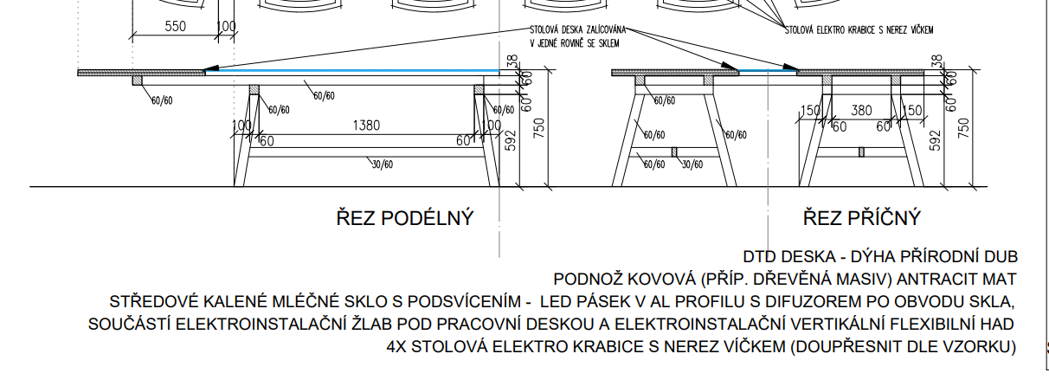

Rozsah dodávky :
Stůl o délce 5400 mm, šířce 2000 mm a výšce 750 mm.

Deska: dýha s povrchovou úpravou, jako jsou kryty radiátorů
Kalené mléčné sklo s podsvícením uprostřed stolu v šíři 400 mm a délce 3800 mm (nechá se ještě upřesnit rozměr)
Elektroinstalace
Led pásek v hliníkovém profilu
4x zásuvka zabudovaná v desce stolu s nerezovým víčkem

Podnož: masiv – dub
hranoly 60 x 60 mm
barva – antracit

Doprava, montáž.

Celková cena 142500 bez DPH

Za dodavatele:

……………………………………………………………….

